День России в ДОЛ
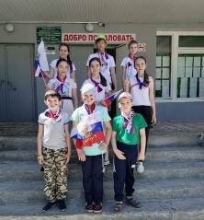
12.06.2022 г. в образовательных учреждениях Кузнецкого района прошли мероприятия, посвященные Дню России.
В ДОЛ «Галактика» при МБОУ СОШ с. Бестянка была проведена торжественная линейка посвященная Дню России. В ходе квест – игры «Мы – жители великой России» воспитанники на станциях выполняли задания разной направленности и сложности. Создание шедевров на асфальте «Я люблю тебя, Россия!», на тему «Любимы уголки родного края»
и веселые старты «Мы Россияне» дополнили программу дня.
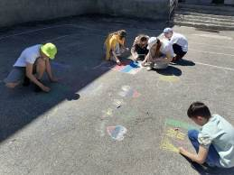
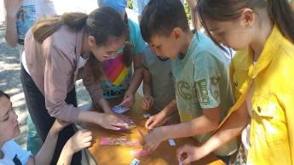

12 июня 2022г. в МБОУ СОШ р.п. Евлашево состоялось празднование Дня России. Воспитатели познакомили воспитанников с историей праздника. Ребята узнали много нового и интересного о государственных символах России: гербе, флаге и гимне. С удовольствием участвовали в интеллектуальной викторине «Моя Родина - Россия», на различных станциях выполняли задания по истории, географии России, составляли русские пословицы и читали стихи о Родине. Завершился день конкурсом рисунков и аппликации «Моя Родина – Россия». Кроме познавательной программы дети и подростки смогли поучаствовать в игровых конкурсах, которые были организованы сотрудниками БДЦ. Благодаря мастер-классам, проведенным педагогами, ребята приобрели новые умения и навыки в рукоделии.
Работники МБУК "Евлашевский БДЦ" совместно с летним оздоровительным лагерем "Страна мальчишек и девчонок", а именно с третьим отрядом и их руководителем Шнырковой С. К. организовали туристко-краеведческий поход "К родным истокам".
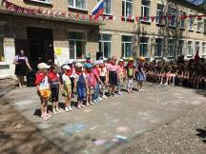
Четвертый отряд принял участие в районном празднике «Сабантуй» в с. Малый Труев. Кроме того, учащиеся школы в составе образцового ансамбля современного и эстрадного танца «Альянс» стали участниками большого красочного концерта, посвященного Дню России. Зрители встречали юных артистов бурными аплодисментами.
Обучающиеся МБОУ СОШ с. Посёлки приняли участие во Всероссийских акциях РДШ и федерального проекта «Большая перемена», таких как: «Гимн народов», «Слово России», «Для меня Россия это…», «Россия начинается с меня….». Лагерь «Радужный» при МБОУ СОШ с. Посёлки не стал исключением. 11 июня здесь прошел праздничный день, под названием «Я гражданин России», посвященный дню независимости нашей страны. Ребята готовились к этому празднику заранее. Рисовали плакаты «Традиции России», учили песни о Родине, собирали информацию о героях России.
Праздник начался с исполнением всех ребят гимна РФ, после которого стартовала игра - путешествие «Я гражданин России», пели песни и танцевали. Каждый отряд получил максимальное количество баллов, потому что ребята любят свою Родину и желают ей мира и процветания!
12 июня в ДОЛ «Радужный» совместно с ДК бала организована торжественная линейка, посвященная празднованию Дня России. После линейки воспитанники возложили венок к памятнику «Погибших односельчан». Затем работники ДК пригласили ребят на праздничный концерт. Завершился день конкурсом рисунков на асфальте,
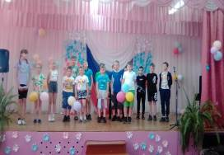
конкурсом стихов «Моя Родина - Россия!» и веселой дискотекой на природе.
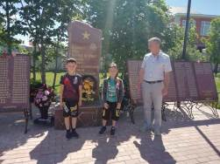
12 июня в День России – воспитанники лагеря ДОЛ «СемьЯ» при филиале ООШ с.Комаровка приняли активное участие в разнообразных тематических мероприятиях. Ребята заблаговременно разрабатывали сценарии, снимали и монтировали видео для акций «Россия начинается с тебя» (младший отряд) и «Для меня Россия – это…» (старший отряд). Получившиеся ролики опубликованы в сообществе Всероссийского конкурса «Большая перемена». Совершили ребята и агитпрогулку «Zа Россию» по улицам села Комаровка, провели конкурс рисунка на асфальте и спортивные эстафеты. Также ребята приняли участие в деловой игре «Отчаянные домохозяйства» проекта «ДОЛ-игра» и отдохнули с удочками на природе: старшие на водоеме Шалкеево, младшие – на Комаровском пруду.
